Parrocchia di S. Martino


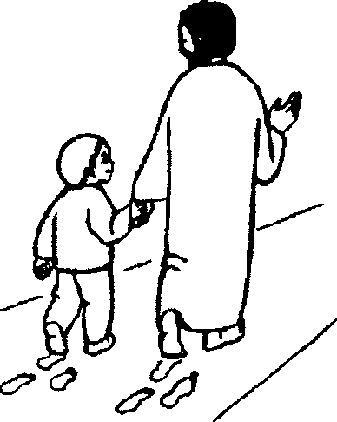

__________________________
Carissimo, carissima,
questo messalino ti accompagnerà lungo queste domeniche durante le quali cercheremo di capire più a fondo il significato della Messa e delle sue varie parti.
Ogni domenica ci ritroveremo insieme alla Messa delle 10.30 per incontrare Gesù, ascoltare la sua Parola e pregare insieme. Ti aspettiamo!

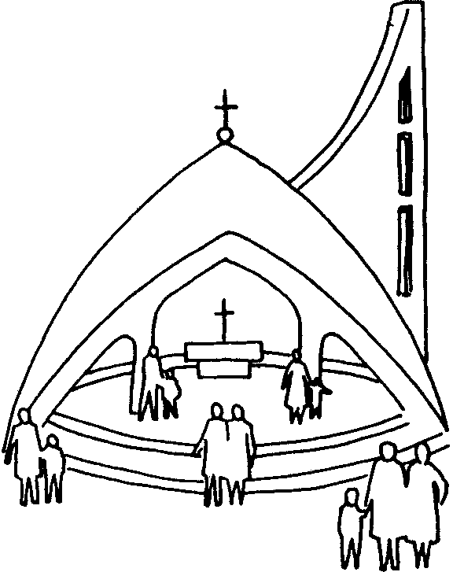
Insieme verso Gesù
Riti di Introduzione

Canto di ingresso
Generalmente la Messa comincia con un canto: è un modo di pregare tutti insieme e con gioia.

Il segno della croce
Il segno della croce è il segno del nostro Battesimo e del nostro essere cristiani. Con il segno della croce apriamo e chiudiamo ogni celebrazione e preghiera.

 | Nel nome del Padre, del Figlio  e dello Spirito Santo.
 | Amen.

Il sacerdote ci saluta.
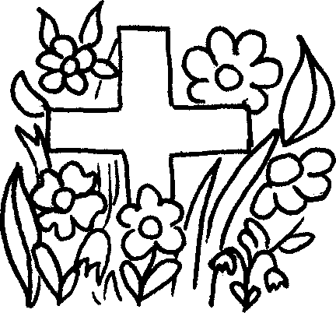
Il Signore sia con voi.
E con il tuo spirito.

Atto penitenziale
Riconosciamo di mancare di amore verso Dio, verso il prossimo e verso noi stessi, e il Signore perdona i nostri peccati.

Confesso, a Dio onnipotente
e a voi fratelli, che ho molto peccato
in pensieri, parole, opere e omissioni,
per mia colpa, mia colpa,
mia grandissima colpa, e supplico
la beata sempre Vergine Maria,
gli angeli, i santi e voi fratelli,
di pregare per me
il Signore Dio nostro.
Dio onnipotente abbia misericordia di noi, perdoni i nostri peccati e ci conduca alla vita eterna.
Amen.
Signore, pietà.

Signore, pietà.
Cristo, pietà.
Cristo, pietà.
Signore, pietà.
Signore, pietà.
Gloria
E' una preghiera antichissima, che prende spunto dalle parole cantate dagli angeli la notte di Natale. Lo cantiamo e recitiamo tutte le domeniche e nei giorni di festa, escluse le domeniche di Quaresima e l'Avvento.

Gloria a Dio nell'alto dei cieli
e pace in terra agli uomini di buona volontà.
Noi ti lodiamo, ti benediciamo, ti adoriamo,
ti glorifichiamo, ti rendiamo grazie
per la tua gloria immensa, Signore Dio,
Re del cielo, Dio Padre onnipotente.
Signore, Figlio unigenito, Gesù Cristo,
Signore Dio, Agnello di Dio, Figlio del Padre,
tu che togli i peccati del mondo, abbi pietà di noi; tu che togli i peccati del mondo, accogli la nostra supplica; tu che siedi alla destra del Padre, abbi pietà di noi.
Perché tu solo il Santo, tu solo il Signore,
tu solo, l'Altissimo, Gesù Cristo
con lo Spirito Santo nella gloria di Dio Padre.
Amen.

Il Signore ci parla
Liturgia della Parola

A Messa il Signore ci parla perché ci ama: egli desidera essere ascoltato da noi: quando vogliamo bene a qualcuno, ci piace ascoltare quello che dice.

Prima lettura
E' un brano dell'Antico Testamento, quella parte della Bibbia che racconta ciò che Dio ha fatto e detto prima della venuta di Gesù.

Salmo
E' una preghiera in forma poetica tratta dalla Bibbia.

Seconda lettura
E' un brano delle lettere degli apostoli scritte per i primi cristiani, e quindi anche per noi, oppure è un brano degli Atti degli Apostoli, che racconta gli inizi della vita della Chiesa.
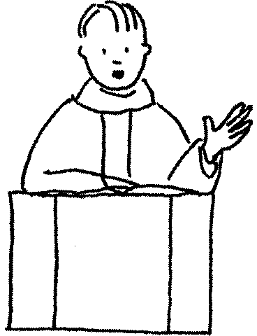
Vangelo
E' un brano tratto da uno dei quattro Vangeli (Matteo, Marco, Luca, Giovanni).
Il Vangelo è particolarmente importante: è Gesù stesso che parla, e per questo l'ascoltiamo in piedi. E' sempre il sacerdote che lo legge perché è lui che nell'assemblea occupa il posto di Gesù.
All'inizio del Vangelo tracciamo un piccolo segno di croce sulla fronte, sulle labbra e sul cuore, per domandare che questa lettura entri nella nostra mente e possiamo parlare e amare come vuole il Signore.
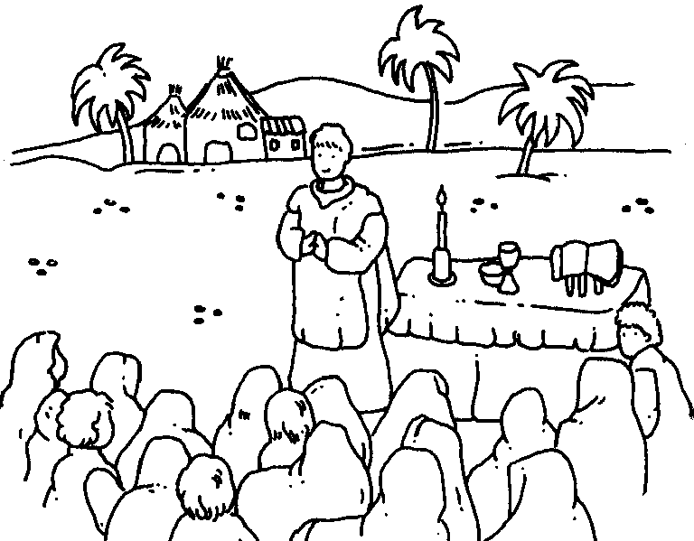
Omelia
Il sacerdote ci spiega il Vangelo, per capire meglio come seguire gli insegnamenti di Gesù.
Credo
E' un "riassunto" della nostra fede. Dopo aver ascoltato la sua Parola, recitando il Credo esprimiamo la nostra fiducia in Dio.

Credo in un solo Dio,
Padre Onnipotente,
creatore del cielo e della terra,
di tutte le cose visibili e invisibili.
Credo in un solo Signore, Gesù Cristo,
unigenito Figlio di Dio, nato dal Padre
prima di tutti i secoli: Dio da Dio,
Luce da Luce, Dio vero da Dio vero,
generato, non creato, della stessa sostanza del Padre; per mezzo di lui
tutte le cose sono state create.
Per noi uomini e per la nostra salvezza
discese dal cielo
e per opera dello Spirito Santo
si è incarnato nel seno della Vergine Maria
e si è fatto uomo. Fu crocifisso per noi
sotto Ponzio Pilato, morì e fu sepolto.
Il terzo giorno è risuscitato,
secondo le Scritture, è salito al cielo,
siede alla destra del Padre.
E di nuovo verrà, nella gloria, per giudicare
i vivi e i morti, e il suo regno non avrà fine.

Credo nello Spirito Santo,
che è Signore e dà la vita, e procede
dal Padre e dal Figlio. Con il Padre e il Figlio
è adorato e glorificato,
e ha parlato per mezzo dei profeti.
Credo la Chiesa una, santa, cattolica
e apostolica. Professo un solo battesimo
per il perdono dei peccati.
Aspetto la risurrezione dei morti,
la vita del mondo che verrà. Amen.

Preghiera dei fedeli
La preghiera universale (o dei fedeli) è la preghiera di tutta l'assemblea: si prega per la Chiesa, per la pace, per i sofferenti, per la comunità e per tutto il mondo. E' la preghiera di tutti, e tutti vi partecipano ripetendo un'invocazione.


Gesù si offre per noi
Liturgia eucaristica

In questa parte della Messa, che è la più importante, ringraziamo Dio per tutte le cose belle del mondo, e in particolare per il dono del suo figlio Gesù: nell'Ultima Cena e sulla croce, egli ha offerto la sua vita per noi. Il sacerdote ripete i gesti e le parole di Gesù nell'Ultima Cena.

Offertorio - Presentazione dei doni
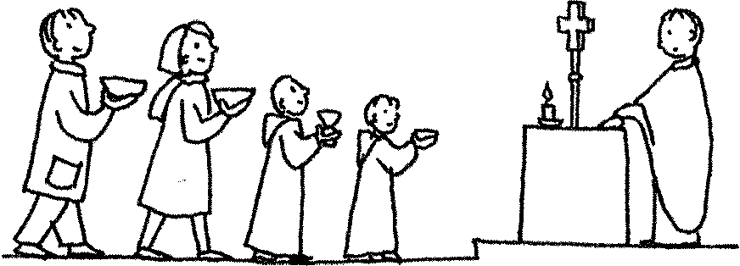
All'offertorio si portano all'altare il pane e il vino, che diventeranno il Corpo e il Sangue di Gesù.
Insieme si offrono spesso al Signore altri oggetti: anche essi sono simbolo della nostra vita.
Offriamo a Gesù sull'altare le nostre gioie e le nostre fatiche, perché lui le benedica insieme ai nostri doni, e perché la nostra vita sia sempre unita alla sua.
Lui cammina con noi, si fa nostro cibo e nostro compagno di strada, noi gli diciamo che vogliamo camminare con Lui al fianco.

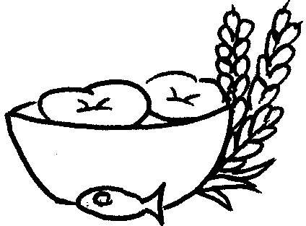
Benedetto sei tu Signore,
Dio dell'universo:
dalla tua bontà abbiamo ricevuto
questo pane, frutto della terra
e del lavoro dell'uomo;
lo presentiamo a te,
perché diventi per noi
cibo di vita eterna.
Benedetto nei secoli il Signore.
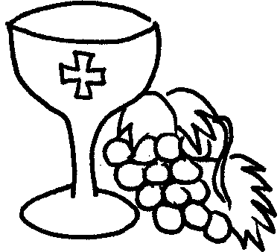
Benedetto sei tu Signore,
Dio dell'universo: dalla tua bontà
abbiamo ricevuto questo vino, frutto
della vite e del lavoro dell'uomo;
lo presentiamo a te,
perché diventi per noi
bevanda di salvezza.
Benedetto nei secoli il Signore.
Pregate, fratelli e sorelle,
perché il mio e il vostro sacrificio
sia gradito a Dio, Padre onnipotente.
Il Signore riceva dalle tue mani
questo sacrificio,
a lode e gloria del suo nome,
per il bene nostro
e di tutta la sua santa Chiesa.

Preghiera eucaristica
E' il momento centrale della Messa, in cui ricordiamo ciò che Gesù ha vissuto nell'Ultima Cena. "Fate questo in memoria di me": ricordiamo Gesù, e Gesù si fa presente in mezzo a noi nell'Eucarestia.
Nel prefazio ringraziamo Dio e preghiamo Dio per tutti i suoi benefici. Esso cambia secondo i tempi liturgici.

Il Signore sia con voi.
E con il tuo Spirito.
In alto i nostri cuori.
Sono rivolti al Signore.
Rendiamo grazie al Signore, nostro Dio.
E cosa buona e giusta.
È’ veramente cosa buona e giusta rendere grazie sempre e in ogni luogo a Te Signore Padre Santo, Dio Onnipotente in Eterno.Per acquistare la tua volontà, Egli stese le braccia sulla morte, morendo distrusse la morte e proclamò la risurrezione. Per questo dono di salvezza uniti…….
agli Angeli e ai Santi, cantiamo insieme la tua gloria:
Santo, Santo, Santo,
Il Signore Dio dell'universo.
I cieli e la terra
sono pieni della tua gloria.
Osanna nell'alto dei cieli.
Benedetto colui che viene
nel nome del Signore.
Osanna nell'alto dei cieli.

Ringraziamo Dio perché ci ha dato suo Figlio.

Il sacerdote chiede allo Spirito Santo di scendere sull'altare per trasformare il pane e il vino in Corpo e Sangue di Gesù.
In questo momento riviviamo insieme a quanti sono presenti con noi l'Ultima Cena di Gesù, la sua passione e morte, la sua risurrezione.

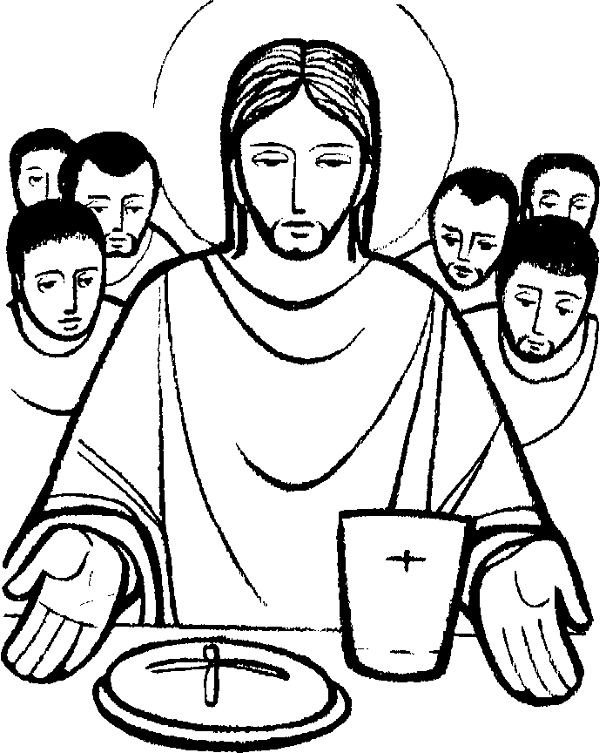
Padre veramente Santo, fonte di ogni Santità santifica questi doni con l’effusione del Tuo Spirito perché diventino per noi il Corpo e il Sangue di Gesù Cristo Nostro Signore.Egli offrendosi liberamente alla sua passione, prese il calice, rese grazie, lo spezzò, lo diede ai suoi discepoli e disse:
Prendete e mangiatene tutti:
questo è il mio Corpo
offerto in sacrificio per voi.
Allo stesso modo, prese il calice del vino, e rese grazie, lo diede ai suoi discepoli, e disse:
Prendete, e bevetene tutti:
questo è il calice del mio Sangue
per la nuova ed eterna alleanza,
versato per voi e per tutti
in remissione dei peccati.
Fate questo in memoria di me!".

Mistero della Fede!

Annunciamo la tua morte o Signore, proclamiamo la tua Risurrezione nell’attesa della tua venuta.
Ascolta, o Padre, la nostra preghiera e dona lo Spirito del tuo amore a tutti quelli che partecipano alla tua mensa: fa’ che diventino un cuor solo e un anima sola nella tua Chiesa, con il nostro Papa, con il nostro Vescovo, con tutti i Vescovi della terra e con quanti lavorano per il bene del tuo popolo.
Un cuor solo, un'anima sola,
per la tua gloria, Signore.

Preghiamo per la Chiesa di Dio.
Benedici e proteggi, o Padre, i nostri genitori, i nostri fratelli e i nostri amici e anche quelli che non amiamo abbastanza. Ricordati dei nostri morti: prendili con te nella gioia della tua casa.

Padre Santo concedi a noi tuoi figli di venire un giorno a te nella festa eterna del tuo Regno con la Beata Vergine Maria, Madre di Dio e Madre nostra. Con tutti gli amici di Gesù canteremo per sempre la tua gloria.
Per Cristo, con Cristo e in Cristo,
a te, Dio Padre onnipotente,
nell'unità dello Spirito Santo
ogni onore e gloria
per tutti i secoli dei secoli.
Amen
Riti di comunione
Quando siamo invitati a una festa, cantiamo, parliamo, e alla fine mangiamo ciò che è stato preparato per noi. Dio nostro Padre ci invita a mangiare il pane della vita, il Corpo e il Sangue di Gesù.
Prima di ricevere l'Eucarestia, recitiamo insieme il Padre nostro, e poi il sacerdote prega Dio perché allontani da noi il male e ci doni sempre la pace.

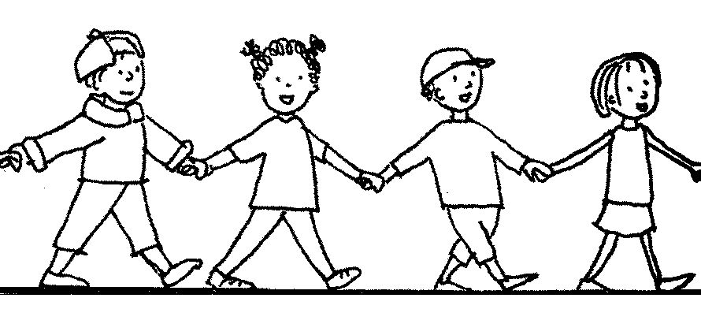

Guidati dallo Spirito di Gesù, recitiamo insieme la preghiera che lui stesso ci ha insegnato:
Padre nostro, che sei nei cieli,
sia santificato il tuo nome,
venga il tuo regno,
sia fatta la tua volontà,
come in cielo, così in terra.
Dacci oggi il nostro pane quotidiano,
rimetti a noi i nostri debiti,
come noi li rimettiamo
ai nostri debitori.
E non ci indurre in tentazione,
ma liberaci dal male.

Liberaci, o Signore da tutti i mali,
concedi la pace dei nostri giorni,
e con l'aiuto della tua misericordia
vivremo sempre liberi dal peccato
e sicuri di ogni turbamento,
nell'attesa che si compia
la beata speranza
e venga il nostro Salvatore Gesù Cristo.
Tuo è il regno, tua è la potenza
e la gloria nei secoli.

Signore Gesù Cristo, che hai detto ai Tuoi apostoli: "Vi lascio la pace, vi do la mia pace", non guardare ai nostri peccati, ma alla fede della tua Chiesa, e donale unità e pace secondo la tua volontà.
Tu che vivi e regni nei secoli dei secoli.

Amen
La pace del Signore sia sempre con voi.
E con il tuo Spirito.
Scambiatevi un segno di pace.

Ci scambiamo la pace di Cristo. Ci impegniamo così a volerci bene, a perdonarci vicendevolmente, e a portare la pace a casa, a scuola e dappertutto.

Frazione del pane
Il sacerdote spezza il pane come ha fatto Gesù nell'ultima cena. Intanto diciamo:

Agnello di Dio, che toglie i peccati del mondo, abbi pietà di noi.
Agnello di Dio, che toglie i peccati del mondo, abbi pietà di noi.
Agnello di Dio, che toglie i peccati del mondo, dona a noi la pace.

Comunione
L'altare è come una tavola imbandita. La cena del Signore è pronta e tutti siamo invitati. Gesù ha detto: "Io sono il pane vivo disceso dal cielo. Se uno mangia di questo pane vivrà in eterno".

Beati gli invitati alla cena del Signore.
Ecco l'agnello di Dio,
che toglie i peccati del mondo.
O Signore, non sono degno
di partecipare alla tua mense:
ma dì soltanto una parola,
e io sarò salvato.

Dopo la comunione stiamo in silenzio. Gesù è dentro di noi e gli parliamo come a un amico.

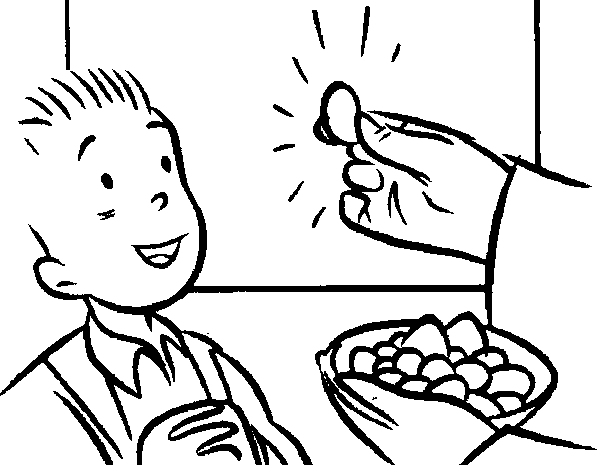
Portiamo a tutti la gioia
Riti di conclusione

Benedizione
Il sacerdote ci benedice a nome di Dio.

Il Signore sia con voi.
E con il tuo spirito.
Vi benedica, Dio onnipotente,
Padre, Figlio e Spirito Santo.
Amen.
La gioia del Signore sia la nostra forza.
Andate in pace.
Rendiamo grazie a Dio.

Dopo una festa, prima di partire, diciamo grazie a colui che ci ha invitato. Alla fine della celebrazione diciamo grazie con un canto e poi usciamo e portiamo a tutti l'amore che abbiamo ricevuto.

